Y = x^2

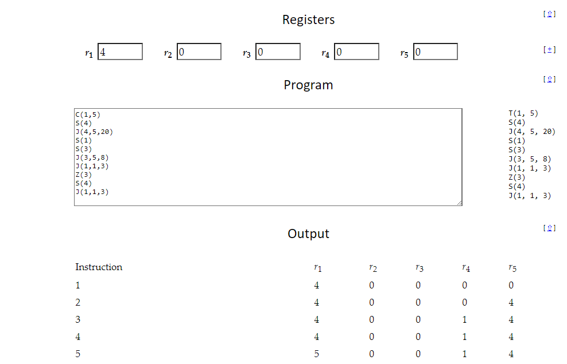

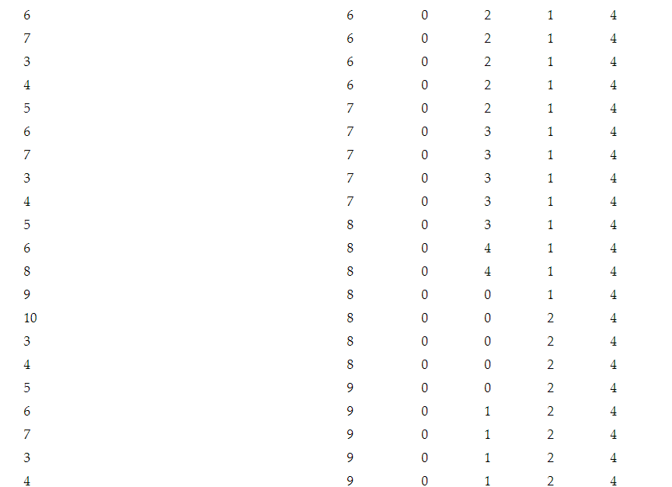

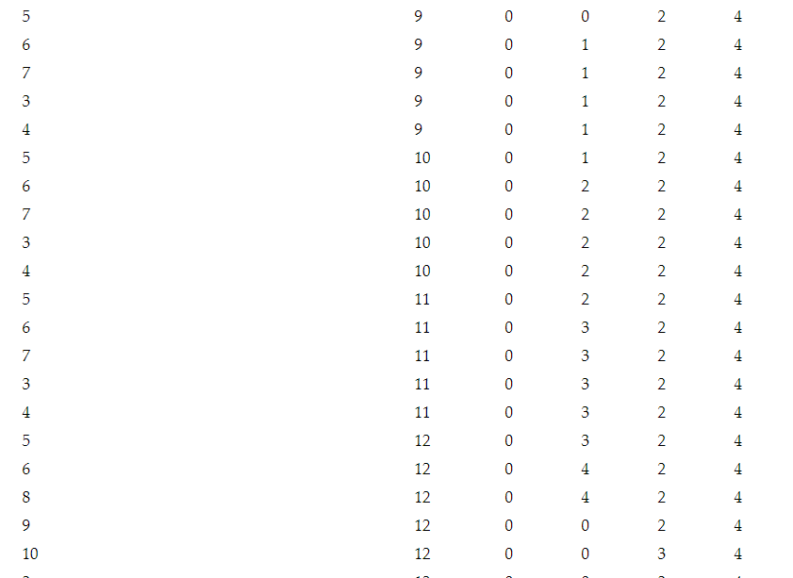

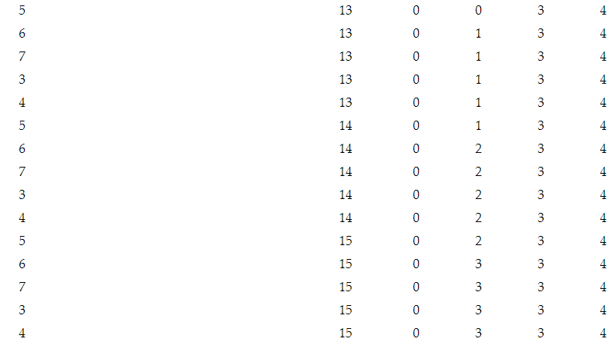

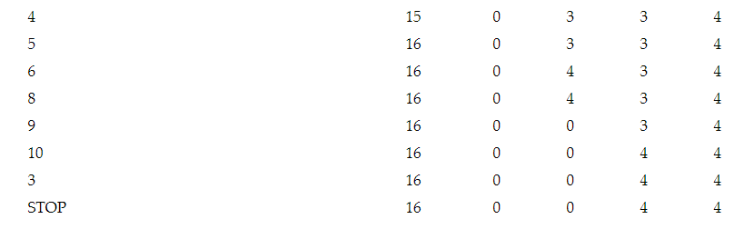

C(1,5)

S(4)

J(4,5,20)

S(1)

S(3)

J(3,5,8)

J(1,1,3)

Z(3)

S(4)

J(1,1,3)